Predicción del tráfico vehicular
Memoria · Sistemas Inteligentes · Curso 2025-2026

────────────────────────────────────────
Álvaro Cepeda Ramos
Dragos George Vasile
Nicolae Gabriel Caliman
Grado en Ingeniería de Computadores
Facultad de Informática · Universidad Complutense de Madrid

Índice de Contenidos

Sumario
1. Resumen del Proyecto 3
2. Introducción 4
3. Descripción de la Solución 5
3.1. Pipeline de preprocesado 5
Paso 1 – Eliminación de duplicados 5
Paso 2 – Descomposición de DateTime 5
Paso 3 – One-Hot Encoding sobre Junction 6
Paso 4 – Detección y eliminación de outliers 6
Paso 5 – División entrenamiento / test 6
Gráficas exploratorias 7
4. Experimentación 8
4.0. Comparativa de métodos para eliminar outliers 8
4.1. Regresión Lineal 9
4.2. Random Forest 10
4.3. KNN (K-Nearest Neighbors) 11
4.4. Red Neuronal (Perceptrón Multicapa) 12
4.5. Support Vector Machine 15
4.6. LightGBM 17
4.7. Prophet 18
5. Resultados 19
6. Conclusiones y Posibles Mejoras 20
6.1. Conclusiones 20
6.2. Posibles mejoras 20
7. Referencias 21
8. Anexo – Tareas realizadas por cada miembro 22

1. Resumen del Proyecto
El proyecto desarrolla y evalúa un modelo de aprendizaje automático supervisado para la predicción del flujo de vehículos en diferentes cruces viales, utilizando el conjunto de datos histórico traffic.csv. El problema se aborda como una tarea de regresión, donde la variable objetivo es la cantidad de vehículos por hora.

Técnicas de ingeniería de características aplicadas:
- Transformación temporal: descomposición de variables de fecha y hora para capturar patrones estacionales y cíclicos.
- Codificación Categórica: One-Hot Encoding sobre la columna Junction para eliminar sesgos de orden.
- Detección de outliers con Isolation Forest (contaminación = 0.04).
- Validación: división 80/20 entrenamiento/test.

Algoritmos comparados: Regresión Lineal, Decision Tree, Random Forest, Red Neuronal (MLP), KNN, SVM, Prophet y LightGBM.
Métricas usadas: El rendimiento de los modelos se ha medido usando métricas de error específicas como MAE (Mean Absolute Error), MSE (Mean Squared Error) y (Coeficiente de determinación), buscando minimizar el sesgo y optimizar la precisión de las predicciones en escenarios no vistos. Además de RMSE y MAPE.
Ecosistema tecnológico: Para la implementación técnica de este proyecto, se ha utilizado el ecosistema de Python, aprovechando su versatilidad y sus bibliotecas especializadas en ciencia de datos.
El tratamiento, limpieza y preprocesamiento de la información (como la transformación de fechas y el One-Hot Encoding) se ha realizado mediante Pandas y NumPy.
Por otro lado, la construcción, entrenamiento y validación de los modelos de regresión (Regresión Lineal y Random Forest) se ha llevado a cabo utilizando Scikit-Learn, la librería estándar para el aprendizaje automático supervisado, que permite una evaluación robusta mediante métricas de error precisas.
Por último para las implementaciones de los modelos LightGBM y Prophet, sus respectivas librerías.

2. Introducción
La congestión del tráfico es un problema creciente en las ciudades de todo el mundo, agravado por el crecimiento de la población urbana, el envejecimiento de las infraestructuras viales, la ineficiente coordinación de los semáforos y la falta de datos en tiempo real.
Según INRIX, la congestión vial costó a los conductores estadounidenses 305.000 millones de dólares en 2017 debido al combustible desperdiciado, el tiempo perdido y el aumento del coste del transporte de mercancías [1].
Dado que las limitaciones físicas y económicas dificultan la construcción de nuevas infraestructuras, las ciudades deben recurrir a nuevas estrategias y tecnologías para mejorar las condiciones del tráfico.
En este contexto, el aprendizaje automático se convierte en una herramienta prometedora para la predicción del flujo vehicular. Bhavsar et al. [2] demostraron que algoritmos como Random Forest y SVM obtienen resultados significativamente mejores que los modelos de regresión lineal clásicos. Lv et al. [3] confirmaron que estos modelos superan a los métodos estadísticos tradicionales.
El dataset traffic.csv, creado por fedesoriano, recoge 48.120 observaciones del número de vehículos por hora en cuatro cruces viales distintos, con variables de fecha/hora, identificador del cruce y conteo de vehículos. Los sensores de cada cruce recopilaron datos en periodos de tiempo diferentes, lo que introduce cierta dispersión en los datos y requiere un preprocesado cuidadoso antes de entrenar los modelos. A continuación, una foto muestra del aspecto del dataset sin ningún preprocesado:
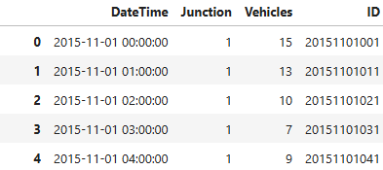
Fig. 1: Dataset sin ningún preprocesado
El objetivo de este proyecto es desarrollar y comparar diferentes modelos de aprendizaje automático que sean capaces de predecir con precisión el flujo de vehículos en estos cruces, evaluando su rendimiento mediante métricas estándar de regresión.

3. Descripción de la Solución
Las predicciones se realizan sobre la columna Vehicles del dataset. El mejor modelo obtenido ha sido LightGBM, basado en gradient boosting, con un R² de 0.9709.

3.1. Pipeline de preprocesado
Se ha aplicado el siguiente pipeline en orden, común para todos los modelos
Para conseguir el mejor resultado, se ha aplicado un procesamiento de datos distinto para LightGBM mencionado en el apartado de experimentación. En dicho apartado solo aparece la mejor configuración, no obstante en el notebook adjunto también aparecen los resultados con el procesamiento de datos usado para los demás modelos:

Paso 1 – Eliminación de duplicados
Se comprueba y elimina cualquier muestra duplicada del dataset mediante drop_duplicates().
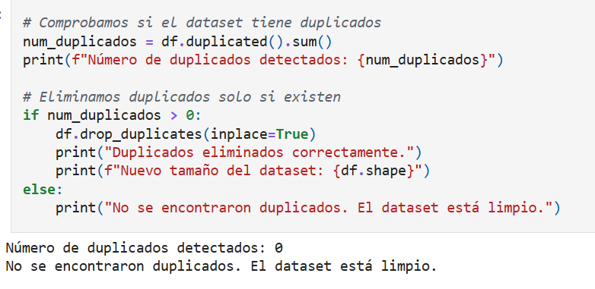
Fig. 2: Eliminación de posibles duplicados en el dataset

Paso 2 – Descomposición de DateTime
La columna DateTime se divide en Hour, DayOfWeek y Month. El año se descarta porque el tráfico se rige más por el día de la semana que por el año. Se añade además la columna IsWeekend (1 si es fin de semana, 0 en caso contrario).
df['Hour'] = df['DateTime'].dt.hour
df['DayOfWeek'] = df['DateTime'].dt.dayofweek
df['Month'] = df['DateTime'].dt.month
df['IsWeekend'] = (df['DayOfWeek'] >= 5).astype(int)
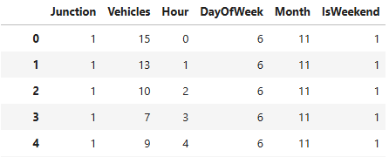
Fig. 3: Dataset tras la primera limpieza

Paso 3 – One-Hot Encoding sobre Junction
Se aplica OneHotEncoder con el parámetro drop='first' para crear columnas Junction_2, Junction_3 y Junction_4. Una muestra con los tres valores a 0 corresponde al cruce 1. Esto evita que el modelo infiera una relación de orden entre los cruces.
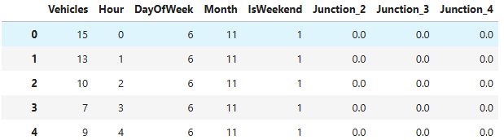
Fig. 4: Dataset tras aplicar One-Hot Encoding

Paso 4 – Detección y eliminación de outliers
Se utiliza Isolation Forest de Scikit-Learn con contamination=0.04 y random_state=1234. Se descartaron también LOF y el método por rango intercuartílico (IQR) tras la experimentación comparativa (véase sección 4).

Paso 5 – División entrenamiento / test
Se reserva el 80% de los datos para entrenamiento y el 20% para test mediante train_test_split(random_state=1234). Se separa la columna Vehicles (target) del resto de variables.

Gráficas exploratorias
El notebook incluye dos visualizaciones exploratorias sobre los datos limpios:
- Tráfico medio por hora del día (gráfico de líneas).
- Tráfico medio por cruce (diagrama de barras).

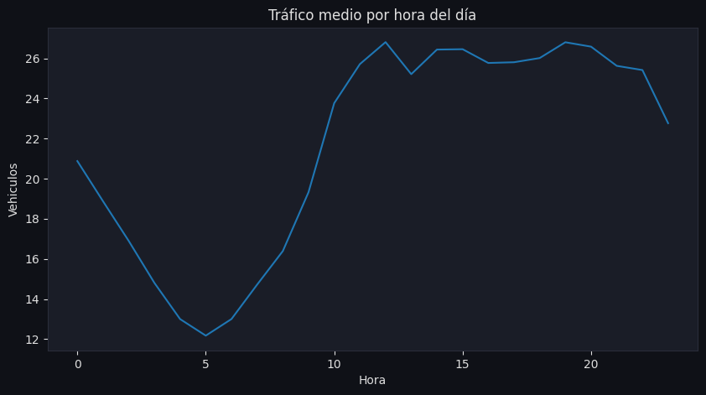Fig. 5: Gráfica del trafico medio por hora del día

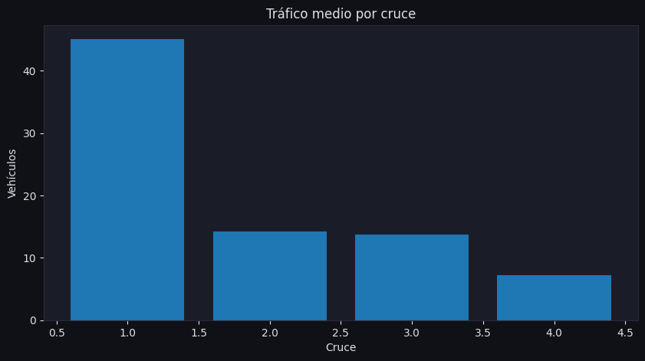Fig. 6: Gráfica del trafico medio por cruce

4. Experimentación

4.0. Comparativa de métodos para eliminar outliers
Se probaron distintos métodos y configuraciones para eliminar outliers, anotando el R² de cada modelo en cada caso:
Existen distintos métodos para llevar a cabo esta tarea. A pesar de habernos quedado con el método de Isolation Forest, también hemos probado Local Outlier Factor (LOF), un método basado en KNN que analiza las zonas de densidad de los elementos, también ofrecido por SKLearn y el método por rango intercuartílico.
Tanto para LOF como para Isolation Forest, se tiene que dar un porcentaje que indique el número de elementos outlier que hay, conocido como contaminación. Además, para LOF hay que dar un valor de K para el algoritmo de KNN que usa.
El método por rango intercuartílico (RI) consiste en, dado un umbral, calcular el intervalo definido por los cuartiles primero (Q1) y tercero (Q3) y marcar los elementos que caen fuera del rango como outliers. En nuestras pruebas, usamos 1.5 como umbral y el rango intercuartílico es [Q1 - 1.5 * RI, Q3 + 1.5 * RI], donde RI es la diferencia entre Q3 y Q1.
Método | Random Forest | KNN | Red Neuronal | Prophet | LightGBM | SVM | Reg. Lineal
LOF K=√n cont=0.03 | 0.6534 | 0.5839 | 0.7095 | -0.18 / -0.41 | 0.9709 | 0.3799 | 0.5928
IF cont=0.05 | 0.6766 | 0.6020 | 0.7099 | -0.20 / -0.81 | 0.9709 | 0.3687 | 0.5988
IF cont=0.03 | 0.6721 | 0.6058 | 0.7158 | -0.16 / -0.41 | 0.9709 | 0.3788 | 0.5923
IF cont=0.04 ★ | 0.6629 | 0.6010 | 0.7172 | -0.26 / -0.56 | 0.9709 | 0.3788 | 0.5928
IF cont=0.045 | 0.6631 | 0.5872 | 0.7148 | -0.20 / -0.81 | 0.9709 | 0.3807 | 0.6009
LOF K=√n cont=0.04 | 0.6473 | 0.5868 | 0.7034 | -0.13 / -0.41 | 0.9709 | 0.3687 | 0.5945
Sin eliminación | 0.6458 | 0.5739 | 0.6936 | 0.18 / 0.85 | 0.9709 | 0.3713 | 0.5796
Cuantiles (1.5) | 0.6335 | 0.5550 | 0.6965 | -1.21 / 0.12 | 0.9709 | 0.3307 | 0.5896
Fig. 7: R² Score de los modelos para distintas formas de eliminar outliers
El método Isolation Forest con contaminación = 0.04 fue seleccionado como definitivo por ofrecer los mejores resultados globales, marcado con ★ en la tabla.

4.1. Regresión Lineal
Implementada con linear_model.LinearRegression de Scikit-Learn.
Métrica | Valor
MAE | 8.378288
MSE | 141.257258
R² | 0.5927
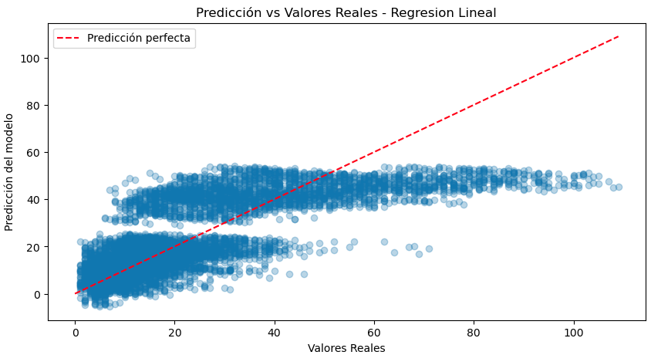
Fig. 8: Predicción vs Valores Reales – Regresión Lineal
El R² de 0,59 indica que el modelo solo es capaz de explicar el 59% de la varianza del tráfico, lo que sugiere que la relación entre las variables de entrada y el número de vehículos no es completamente lineal.
Para valores reales bajos (0-40 vehículos) las predicciones son razonables, pero a partir de 40 vehículos el modelo se estanca en ~60 mientras los valores reales llegan hasta 110. La regresión lineal no captura los picos de tráfico alto, subestimándolos sistemáticamente.

4.2. Random Forest
Implementado con RandomForestRegressor de Scikit-Learn (n_estimators=1000).
Métrica | Valor
MAE | 7.45126253
MSE | 115.336539
R² | 0.66747983
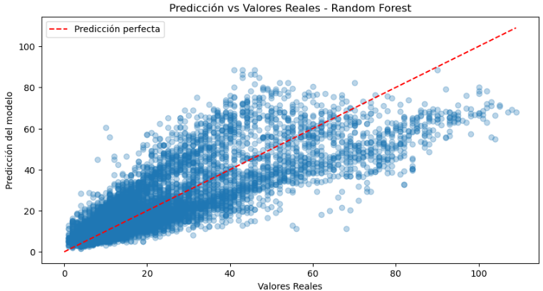
Fig. 9: Predicción vs Valores Reales – Random Forest
El R² de 0.67 supone una mejora clara respecto a la Regresión Lineal. En la gráfica se aprecia que la nube de puntos sigue de forma más fiel la línea de predicción perfecta que en el caso de la Regresión Lineal, y a diferencia de ésta, el modelo ya no se estanca en valores altos y es capaz de predecir picos elevados de tráfico.
Sin embargo, se observa que la nube de puntos tiene una forma asimétrica: por debajo de la línea perfecta hay muy pocos puntos, mientras que por encima hay una concentración notable. Esto indica que el modelo tiende a subestimar el tráfico real con más frecuencia que a sobreestimarlo, es decir, predice menos vehículos de los que realmente pasan. Este comportamiento es especialmente visible en el rango de 40 a 80 vehículos, donde la dispersión es mayor.

4.3. KNN (K-Nearest Neighbors)
Implementado con KNeighborsRegressor de Scikit-Learn. La K óptima se determinó mediante el método del codo minimizando la tasa de error (1 – R²).
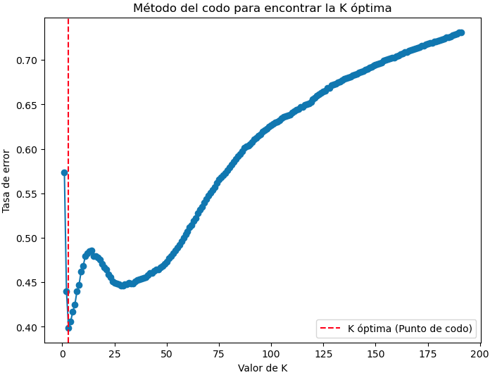
Fig. 10: Método del codo para la K óptima en KNN
K óptima elegida: 3
Métrica | Valor
MAE | 8.014034
MSE | 138.390434
R² | 0.6010144
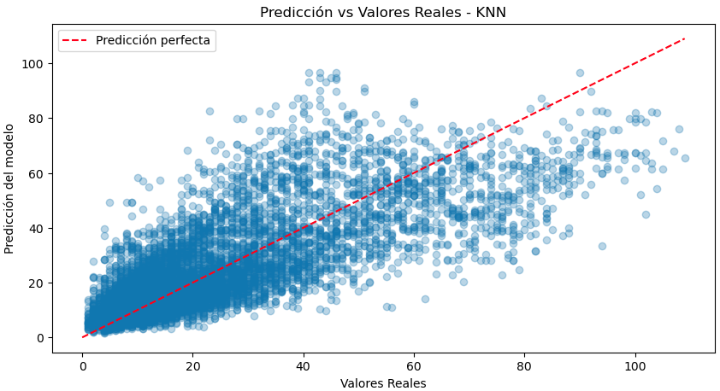
Fig. 11: Predicción vs Valores Reales – KNN
Aunque mejora a la regresión lineal, presenta mayor dispersión que Random Forest. La hipótesis inicial era que KNN sería bueno por la naturaleza temporal del tráfico (un lunes a una hora dada se parece al lunes siguiente), pero el resultado no superó al Random Forest.

4.4. Red Neuronal (Perceptrón Multicapa)
Implementada con MLPRegressor de Scikit-Learn. Es el modelo con el que más experimentos se realizaron, dada su capacidad de aproximar cualquier función. Se probaron distintas configuraciones:
Configuración | MAE | MSE | R² | Tiempo
2 capas [128,128] – ReLU – lr=0.001 | 6.785103 | 93.100727 | 0.731586 | ~10 min
2 capas [128,128] – Sigmoidal – lr=0.0001 | 7.104533 | 99.970685 | 0.711780 | ~10 min
2 capas [128,128] – ReLU – lr=0.01 | 6.917774 | 97.507534 | 0.718881 | ~8 min
2 capas [64,32] – ReLU – lr=0.001 | 6.929180 | 95.969288 | 0.723316 | ~2 min
3 capas [64,32,16] – ReLU – lr=0.001 | 6.904190 | 98.545476 | 0.715889 | ~2 min
3 capas [64,64,32] – ReLU – lr=0.001 | 7.051537 | 97.004210 | 0.723327 | ~1 min
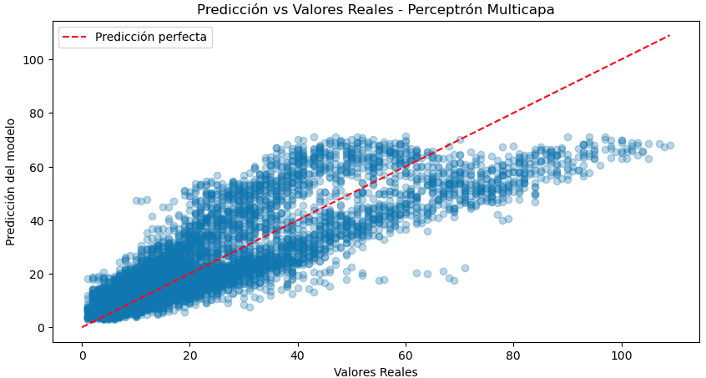
Fig. 12: Gráfica que muestra Predicción vs Valores Reales del Perceptrón Multicapa (1000 iteraciones máximas, 3 capas ocultas de 64 , 64 y 32 neuronas, respectivamente, función de activación ReLU y learning rate 0.001)
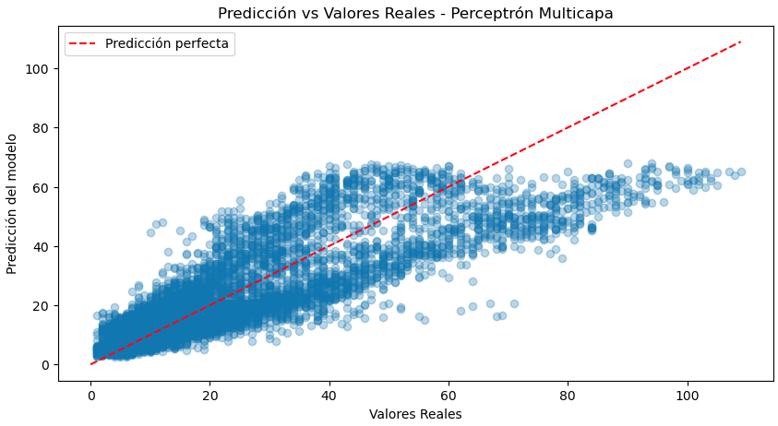
Fig. 13: Gráfica que muestra Predicción vs Valores Reales del Perceptrón Multicapa (1000 iteraciones máximas y 3 capas ocultas de 64 , 32 y 16 neuronas, respectivamente, función de activación ReLU y learning rate 0.001)
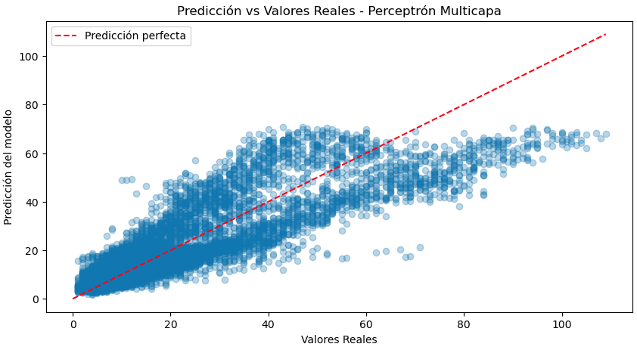
Fig. 14: Gráfica que muestra Predicción vs Valores Reales del Perceptrón Multicapa (1000 iteraciones máximas y 2 capas ocultas de 64 y 32 neuronas, respectivamente, función de activación ReLU y learning rate 0.001)
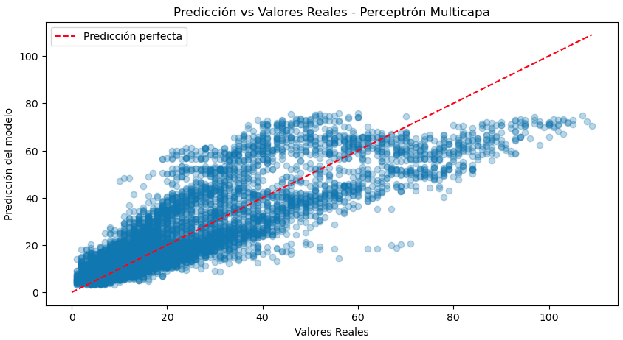
Fig. 15: Gráfica que muestra Predicción vs Valores Reales del Perceptrón Multicapa (1000 iteraciones máximas y 2 capas ocultas de 128 neuronas cada una, función de activación relu y learning rate 0.01)
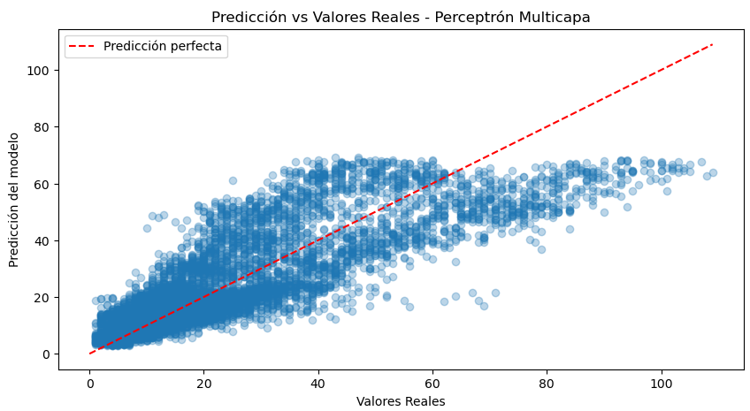
Fig. 16: Gráfica que muestra Predicción vs Valores Reales del Perceptrón Multicapa (1000 iteraciones máximas y 2 capas ocultas de 128 neuronas cada una, función de activación Sigmoidal y learning rate 0.01)
Mejor configuración: 2 capas ocultas de 128 neuronas, activación ReLU, learning rate 0.001, 1000 iteraciones máximas.
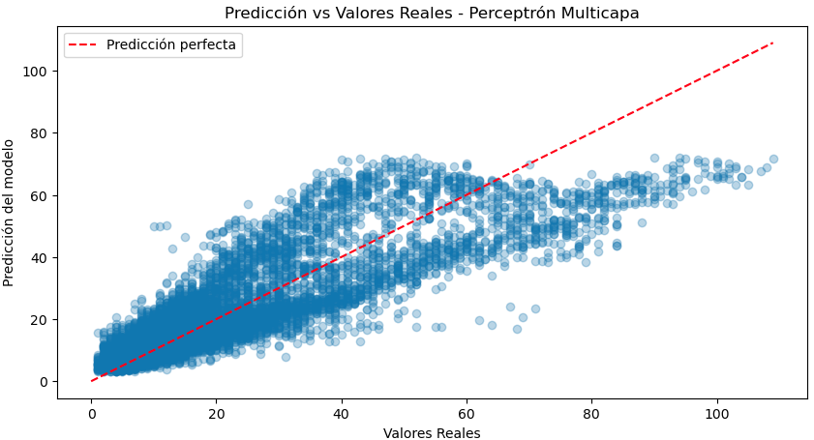
Fig. 17: Predicción vs Valores Reales – MLP (mejor configuración)
Este es el modelo con el que más pruebas hicimos, porque es el que mejores resultados había dado hasta el momento. Por la naturaleza del perceptrón multicapa como aproximador universal de funciones, creíamos que sería el que mejores predicciones haría.
El MLP muestra menor dispersión que Random Forest aunque sigue tendiendo a subestimar el tráfico real. Es el segundo mejor modelo tras LightGBM (aunque gran parte del motivo es el cambio en el procesamiento de datos, si no, consiguen resultados similares – más información en el notebook).

4.5. Support Vector Machine
Implementado con SVR de Scikit-Learn. En general las predicciones fueron malas; se probaron cuatro kernels:
Métrica | Valor
Kernel lineal – MAE | 8.046601
Kernel lineal – R² | 0.572977
Kernel poly (grado 3) – R² | 0.372560
Kernel rbf – R² | 0.440962
Kernel sigmoidal – R² | -1892.60 (⚠ inestable)
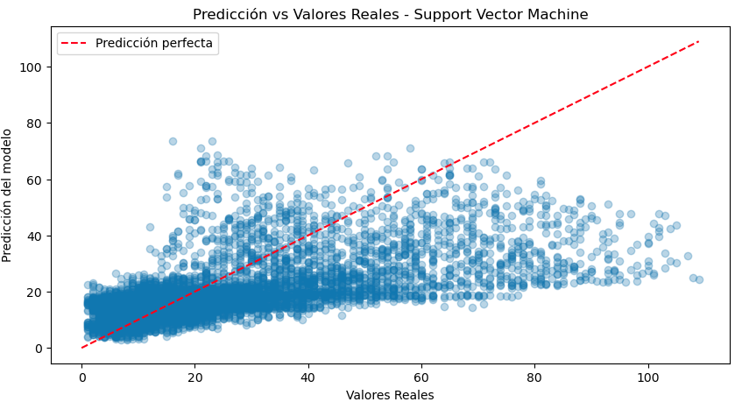
Fig. 18: SVM kernel=poly
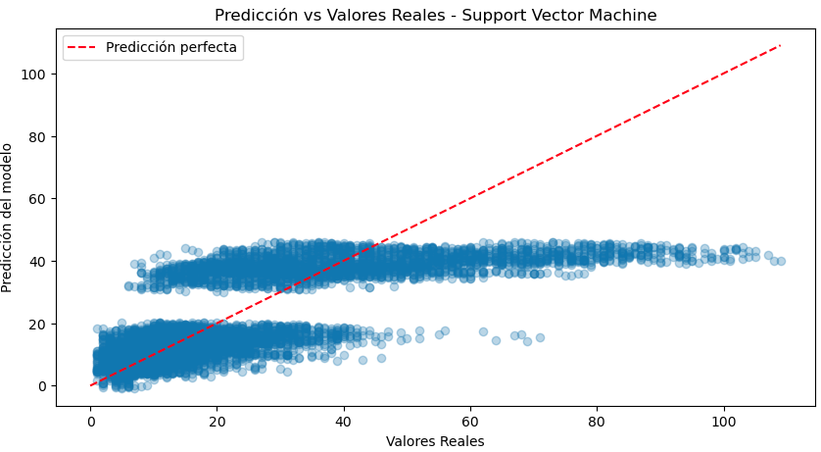
Fig. 19: kernel=linear
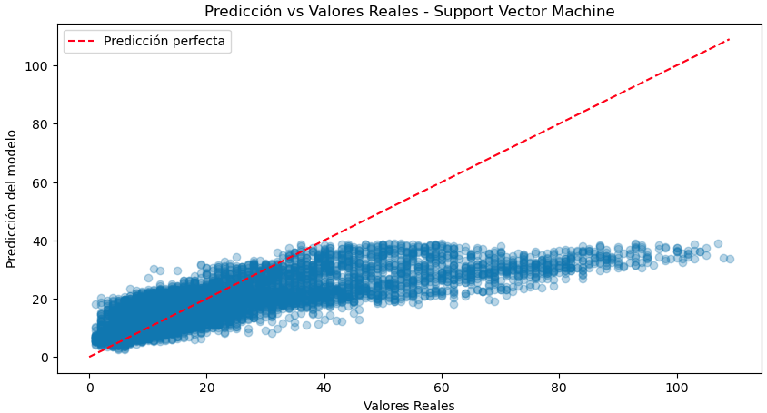
Fig. 20: kernel=rbf
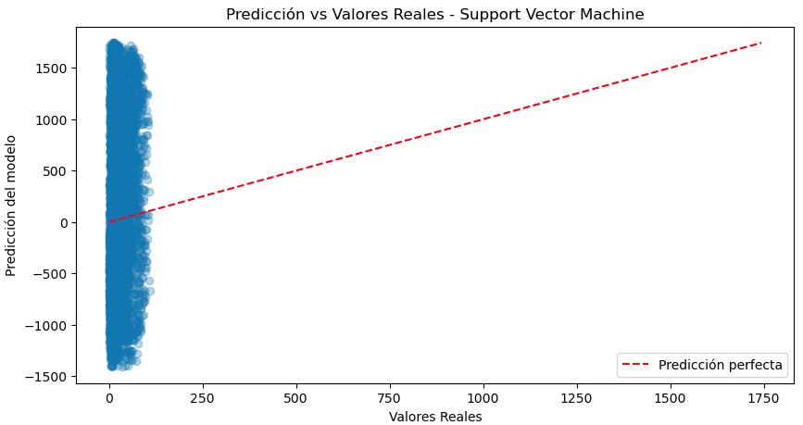
Fig. 21: kernel=sigmoid
El modelo con peores resultados. Decidimos probar con los distintos tipos de kernel igualmente, para analizar cómo se comportaba el modelo y qué predicciones podía dar.
El kernel lineal es el que mejor rendimiento tuvo, aunque se quedó por debajo del modelo de regresión lineal. El peor kernel fue el sigmoidal, donde incluso salieron predicciones con valores de -1000 y +1000 con un error extremadamente grande.

4.6. LightGBM
Implementado con LGBMRegressor.
LightGBM es un modelo de gradient boosting que construye muchos árboles de decisión pequeños de forma secuencial, donde cada nuevo árbol aprende de los errores del anterior. Al combinar todos esos árboles, el modelo logra predicciones muy precisas y puede capturar relaciones complejas y no lineales en los datos.
El entrenamiento usa TimeSeriesSplit (Walk-Forward Validation) para respetar el orden temporal de los datos. Se realizó una búsqueda exhaustiva de hiperparámetros mediante un grid de 81 combinaciones (producto cartesiano de n_estimators × learning_rate × num_leaves × max_depth × min_child_samples × subsample × colsample_bytree).
El procesado de los datos para este modelo difiere de los demás, como ya se ha mencionado anteriormente. En este caso se han añadido las siguientes columnas:
df['Hour'] = df['DateTime'].dt.hour
df['DayOfWeek'] = df['DateTime'].dt.dayofweek
df['Month'] = df['DateTime'].dt.month
df['DayOfMonth'] = df['DateTime'].dt.day
df['WeekOfYear'] = df['DateTime'].dt.isocalendar().week.astype(int)
df['IsWeekend'] = (df['DayOfWeek'] >= 5).astype(int)
df['HourSin'] = np.sin(2 * np.pi * df[‘Hour’] / 24)
df['HourCos'] = np.cos(2 * np.pi * df[‘Hour’] / 24)
df['DoWSin'] = np.sin(2 * np.pi * df[‘DayOfWeek’] / 7)
df['DoWCos'] = np.cos(2 * np.pi * df[‘DayOfWeek’] / 7)

for lag in [1, 2, 3, 6, 12, 24, 48]: df[f'Lag_{lag}'] = df['Vehicles'].shift(lag)

for w in [3, 6, 12, 24]:
df[f'Roll_mean_{w}'] = df['Vehicles'].shift(1).rolling(w).mean()
df[f'Roll_std_{w}'] = df['Vehicles'].shift(1).rolling(w).std()

Hiperparámetros del mejor modelo:
Parámetro | Valor
n_estimators | 200
learning_rate | 0.1
num_leaves | 15
max_depth | 6
min_child_samples | 30
subsample | 0.8
colsample_bytree | 0.8

Métrica | Valor
MAE | 2.874
MSE | 21.547
R² | 0.9709
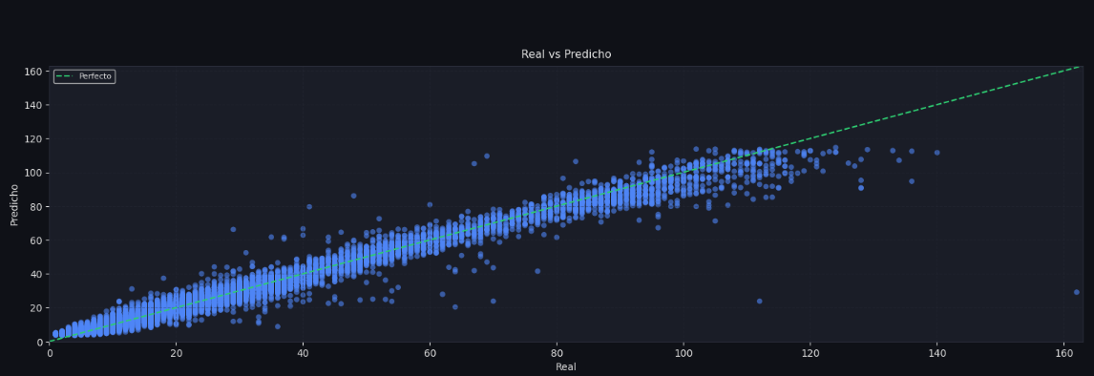
Fig. 22: Predicción vs Valores Reales – LightGBM
El notebook incluye además gráficas adicionales para el análisis del modelo: ranking de configuraciones por MAE, efecto de learning_rate, num_leaves y n_estimators, distribución de residuos, importancia de características y predicción sobre todo el dataset.
LightGBM funciona muy bien con variables datetime porque los árboles de decisión detectan patrones temporales complejos de forma natural, como horas pico, fines de semana o estacionalidades. Al convertir una fecha en variables como mes, día, hora o festivo, el modelo aprende reglas no lineales e interacciones automáticamente sin necesidad de programarlas manualmente. Además, es muy rápido y eficiente con grandes volúmenes de datos, lo que lo hace ideal para problemas temporales reales.

4.7. Prophet
Prophet, desarrollado por Meta, es un modelo aditivo de series temporales. Requiere un preprocesado específico: la columna DateTime se renombra a ds y la columna Vehicles a y. Los modelos se entrenan por cruce de forma independiente.
Se probaron 8 configuraciones (v1–v8) variando changepoint_prior_scale, seasonality_prior_scale y seasonality_mode (aditivo vs multiplicativo). Los resultados de R² fueron negativos en la mayoría de configuraciones, lo que indica que Prophet no se adapta bien a este dataset.

No se aportan imágenes sobre este modelo debido a que todos los resultados fueron en su gran mayoría pésimos. Si se desea saber más, en el notebook adjunto aparecen gráficas comparativas sobre todas las configuraciones, las perdiciones y las componentes del modelo.

Prophet funciona muy bien cuando la serie tiene tendencias y estacionalidades claras, pero suele quedarse corto en problemas más complejos porque asume patrones relativamente “simples” y estructurados. No captura tan bien interacciones complejas entre múltiples variables externas, cambios bruscos o comportamientos no lineales.

5. Resultados
Resumen comparativo de todos los modelos con los mejores hiperparámetros encontrados:
Modelo | MAE | MSE | R² | Tiempo aprox.
LightGBM ★ | 2.874 | 21.547 | 0.9709 | < 1 min (búsqueda: variable)
Red Neuronal (MLP) | 6.785 | 93.101 | 0.7316 | ~10 min
Random Forest | 7.451 | 115.337 | 0.6675 | < 1 min
KNN (K=3) | 8.014 | 138.390 | 0.6010 | ~1 min
Regresión Lineal | 8.378 | 141.257 | 0.5927 | < 1 min
SVM (lineal) | 8.047 | 148.115 | 0.5730 | ~4 min
SVM (poly) | 9.552 | 217.631 | 0.3726 | ~3 min
SVM (rbf) | 8.473 | 193.906 | 0.4410 | ~5 min
Prophet | — | — | variable por cruce | variable
LightGBM es el claro ganador con un R² de 0.9709 y un MAE de solo 2.874 vehículos/hora. El Perceptrón Multicapa es el segundo mejor modelo (R²=0.73), seguido de cerca por Random Forest (R²=0.67). KNN y Regresión Lineal ofrecen resultados similares (~0.60). SVM fue el modelo más débil entre los clásicos. Prophet obtuvo resultados inconsistentes dada su naturaleza de serie temporal univariante.
En cuanto al tiempo de entrenamiento, LightGBM es el más eficiente en relación calidad/tiempo, mientras que el MLP requiere ~10 minutos para la mejor configuración.
En general, nuestros modelos hacen predicciones bastante aproximadas a los valores reales. Basándonos en las métricas, se puede ver que, sobre todo en LightGBM y el perceptrón multicapa, las predicciones no son malas.
Creemos que, incluyendo alguna columna más en la parte de preprocesado de los datos, con más ejemplos en el dataset, o haciendo una búsqueda más exhaustiva de los mejores hiperparámetros, el perceptrón multicapa probablemente podría hacer predicciones mucho más precisas.
Hemos probado múltiples tecnologías con el fin de documentar cómo se comportan los diferentes algoritmos que hemos dado en la asignatura, usando este dataset para hacer predicciones. Sin embargo, debido a la capacidad del perceptrón de aproximar cualquier función, y a la facilidad de LightGBM de trabajar con datos que se suelen repetir con el tiempo (es normal que el tráfico un lunes por la mañana sea parecido al tráfico del lunes anterior a la misma hora), estos modelos han resultado ser los mejores. Aunque, las predicciones usando random forest no han estado muy lejos de las realizadas usando el perceptrón multicapa.

Creemos que hacer estas predicciones puede ayudar a los algoritmos de predicción de rutas en mapas, como Google Maps, porque tener la capacidad de predecir el tráfico que va a haber en una zona en determinado momento puede servir para determinar si la ruta más corta hasta un punto debería pasar por dicha zona o no, suponiendo que las predicciones se hacen sobre una zona situada entre el punto de partida y el de destino.

6. Conclusiones y Posibles Mejoras

6.1. Conclusiones
El tráfico no es aleatorio, sino que sigue patrones muy claros: horas punta de entrada/salida del trabajo y diferencias notables entre días laborables y fines de semana.
La clave del preprocesado ha sido "traducir" las fechas y los cruces a un formato numérico. Dividir DateTime en hora y día de la semana permite al modelo detectar cuándo es lunes por la mañana o sábado por la noche. El One-Hot Encoding garantiza que cada cruce sea tratado como entidad independiente.
LightGBM destaca porque el tráfico presenta repetición temporal, y el gradient boosting explota esta regularidad. El MLP también funciona bien por su capacidad de aproximar funciones arbitrarias.
Estas predicciones podrían mejorar los algoritmos de predicción de rutas (como Google Maps): saber el tráfico futuro en una zona permite elegir si la ruta más corta debe pasar o evitar dicha zona.

6.2. Posibles mejoras
- Meteorología y eventos: Integrar variables como lluvia, niebla o nieve, y un calendario de festivos o eventos masivos (conciertos, partidos, manifestaciones), pues son factores que suelen alterar los patrones de tráfico habituales y que el dataset actual no contempla.
- Más variables temporales: Aunque hemos extraído hora, día de la semana y mes, podría explorarse añadir variables como un número de semana del año o si el día es víspera de festivo, ya que el tráfico de un domingo antes de festivo puede diferir notablemente de un domingo normal.
- Más cruces: El dataset solo contempla 4 intersecciones; ampliar permitiría generalizar mejor y detectar patrones entre zonas geográficamente cercanas.
- Información geográfica: Incorporar la ubicación exacta de cada cruce (latitud, longitud, tipo de vía: avenida principal, calle secundaria, autovía...) podría ayudar al modelo a entender por qué ciertos cruces tienen tráfico muy superior al resto.
- Datos en tiempo real: Conectar el modelo a sensores en tiempo real para predicciones dinámicas y adaptación a accidentes o cortes inesperados.

7. Referencias
- [1] INRIX Global Traffic Scorecard, 2017: https://inrix.com/scorecard/
- [2] Bhavsar, P. et al. (2017). "Traffic Flow Prediction using Machine Learning". Transportation Research Procedia https://www.researchgate.net/publication/356785541_Gap_techniques_and_evaluation_traffic_flow_prediction_using_machine_learning_and_deep_learning
- [3] Lv, Y. et al. (2015). "Traffic Flow Prediction With Big Data: A Deep Learning Approach". IEEE Transactions on Intelligent Transportation Systems, 16(2), 865-873. https://ieeexplore.ieee.org/document/6894591
- Pandas documentation: https://www.w3schools.com/python/pandas/default.asp
- NumPy documentation: https://www.w3schools.com/python/numpy/default.asp
- Scikit-Learn supervised learning: https://scikit-learn.org/stable/supervised_learning.html
- Dataset: https://www.kaggle.com/datasets/fedesoriano/traffic-prediction-dataset
- Prophet tutorial: https://www.datacamp.com/es/tutorial/facebook-prophet
- LightGBM intro: https://codigospython.com/introduccion-a-lightgbm-en-python
- LightGBM docs: https://lightgbm.readthedocs.io/en/latest/index.html

8. Anexo – Tareas realizadas por cada miembro
Tarea | Álvaro Cepeda | Dragos G. Vasile | Nicolae G. Caliman
Búsqueda del dataset | ✓ | — | —
Selección del dataset | ✓ | ✓ | ✓
Análisis exploratorio de datos | ✓ | ✓ | ✓
Preprocesado y limpieza | ✓ | ✓ | ✓
Ingeniería de características | ✓ | ✓ | ✓
Implementación Random Forest | — | — | ✓
Implementación Regresión Lineal | — | — | ✓
Implementación LightGBM | — | ✓ | —
Implementación Prophet | — | ✓ | —
Implementación KNN | ✓ | — | —
Implementación Red Neuronal | ✓ | — | —
Implementación SVM | ✓ | — | —
Evaluación y comparación de métricas | ✓ | ✓ | ✓
Redacción de la memoria | ✓ | ✓ | ✓
Preparación de la presentación | ✓ | ✓ | ✓
Lectura de artículos: Bhavsar + Lv, Y. | — | — | ✓

